夏津实验中学初三物理《22.4能源与可持续发展》课时学案
姓名_________ 使用时间____年____月____日 编号______
课  题 | 22.4能源与可持续发展
目标  导学 | 目标及要求
目标  导学 | 1．通过自学能说出人类进行能源革命的历程，理解能量转移和转化具有方向性。
目标  导学 | 2．通过通过实例了解世界和我国的能源趋势及产生的环境影响。
目标  导学 | 3．通过学习有可持续发展的意识，对保护环境，维持自然界的平衡与和谐负有责任感。
重点  难点 | 1.重点：世界和我国的能源状况。  2.难点：对未来理想能源的认识。
学案内容
一、自主学习
（一）阅读课本P178“能量转移和能量转化的方向性”部分内容，分析下列问题：
结合图22.4-1了解能量转移和能量转化具有方向性。
- 随着人类增加和经济的发展，能源消耗持续增长，会不会出现“能源危机”？应如何解决？

（二）阅读课本P178-179“能源消耗对环境的影响”部分内容，分析下列问题：
结合图22.4-2、22.4-3、22.4-4讨论交流：
- 人类在耗用各种能源时，不可避免地会对环境造成影响，能源消耗对环境造成哪些影响？
怎样有效保护环境？

（三）阅读课本P180“能源与可持续发展”部分内容，分析下列问题：
3、能源的利用要考虑哪些方面？

4、未来理想能源需满足哪些条件？

二、板书
能源与可持续发展

（一）能量转移和能量转化的方向性
（二）能源消耗对环境的影响
（三）能源与可持续发展
未来理想能源需满足哪些条件？

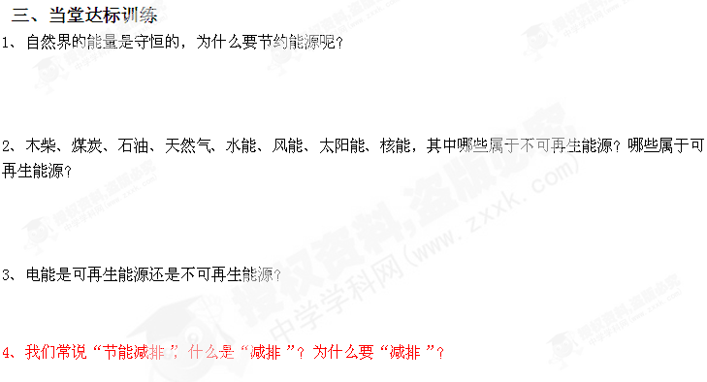四、针对问题进行合作探讨，可对知识点及问题进行拓展讨论与分析

自我反思

